## 压力测试步骤文档

说明：看不清图片可Ctrl+鼠标滚轮放大页面

LoadRunner11最高支持IE8，Foxfire，不支持chrome，最大虚拟用户数6.5万。

LoadRunner视频教程：<http://www.51zxw.net/list.aspx?cid=497>

本文档使用LoadRunner，另外推荐一款性能测试软件kylinpet，国产，支持IE，Foxfire，chrome，最大虚拟用户数200。

Kylinpet下载地址及视频教程：<http://www.kylinpet.com/download.html>

1. 下载安装LoadRunner11.（需要破解，看着办）
2. 安装完成后，打开 开始--所有程序--HP LoadRunner—LoadRunner

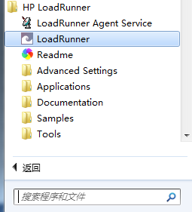

1. 主界面中的三个部分依次完成即可得到测试结果。每个部分完成后返回此界面，点击开始下一个部分。



1. 第一部分开始。首先点击创建/编辑脚本
2. 点击下图其中一个新建脚本

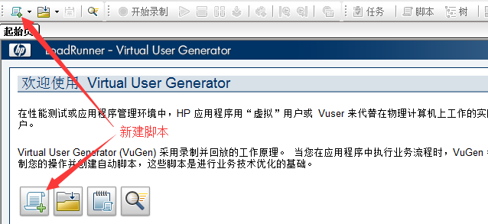

1. 一般测试网站选择Web(HTTP/HTML)协议，选好后点击创建。

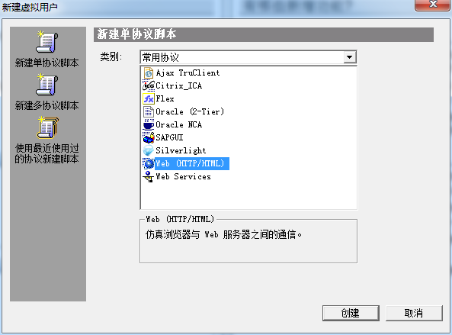

1. 弹出以下窗口，如果未弹出可点击快捷栏开始录制按钮。

应用程序类型：Internet应用程序。

要录制的程序：可选择IE,或者可输入浏览器绝对路径。

URL：输入你要测试的网址，必须带上http://

工作目录：无视。

录制到操作：Action

选择完成后，点击确定。在此之前先清除浏览器缓存！！！

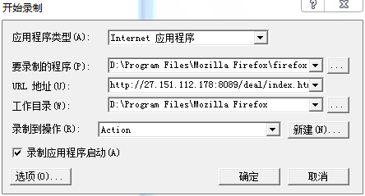

1. 如果出现下图结果则录制成功。

此步骤可能会出现许多问题。

* 必须清理缓存，如未清缓存，部分数据会直接从本地取，不能达到期望的测试效果。
* 确保IE版本在8或者以下，chrome浏览器会直接崩溃。
* 录制前必须先关闭浏览器。
* 如果不能打开IE可以选择IE的绝对路径，或者用Foxfire。

目前只能想到这么多，其他情况自行百度。

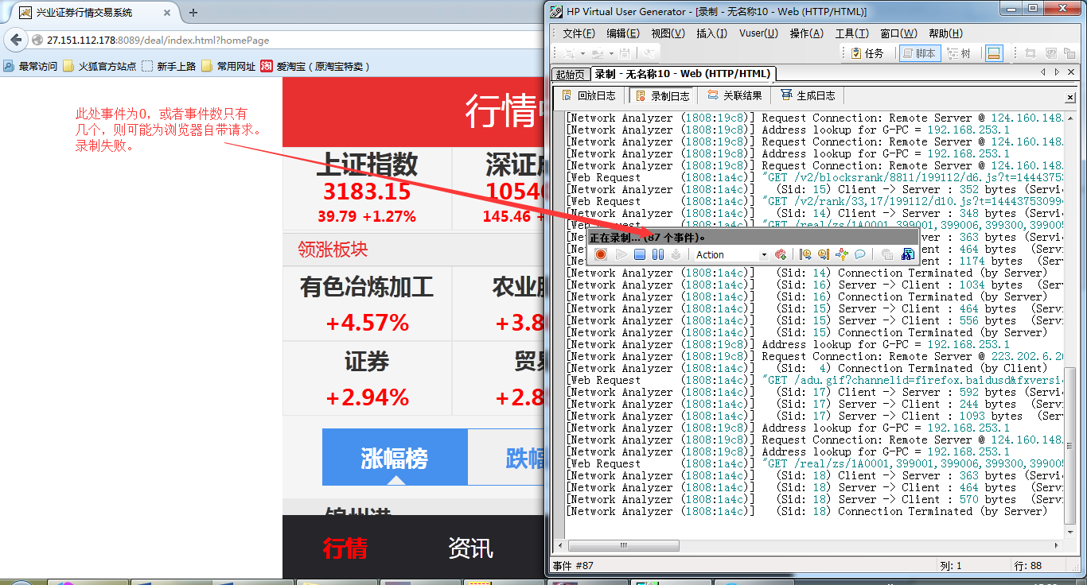

1. 录制过程中，可以在网页中做一些操作，包括登陆，购买，跳转等等，都会记录在脚本中。本次测试未涉及到此部分，可以自行尝试。录制结束后点击结束按钮。
2. 录制结束后会跳转到如下界面，在此可对脚本进行修改，此处只做简单修改。删除浏览器自带的请求。保存脚本，第一部分结束。

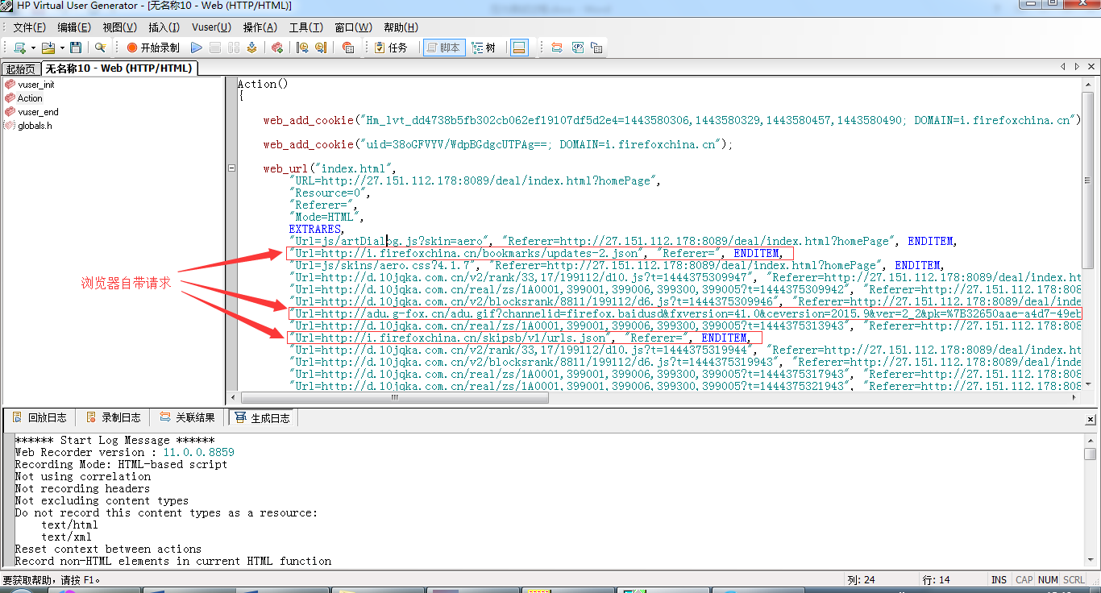

1. 开始第二部分前先打开开始--所有程序--HP LoadRunner—Advanced Settings—LoadRunner Agent process

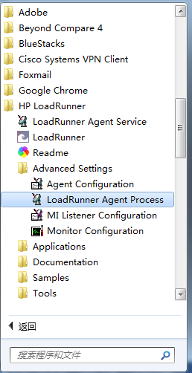

1. 第二部分开始，返回主界面点击3.中的运行负载测试。选择刚才录制的脚本，点击确定。

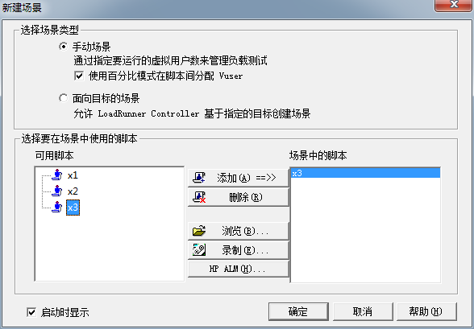

1. 新建一个Load Generator。

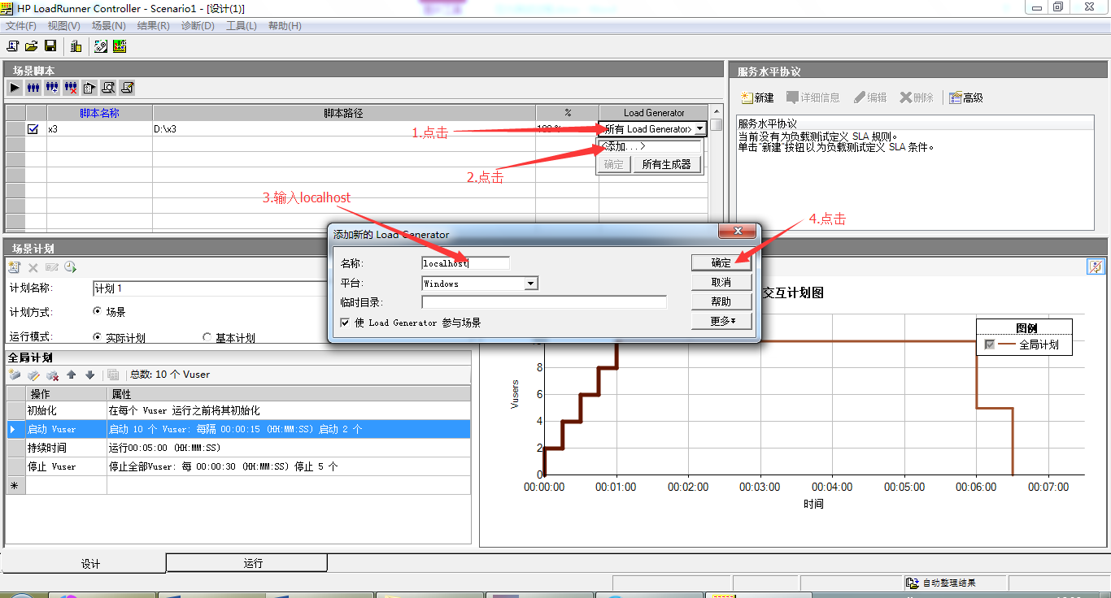

1. 选择localhost。



1. 配置虚拟用户及其他属性。完成后点击运行。

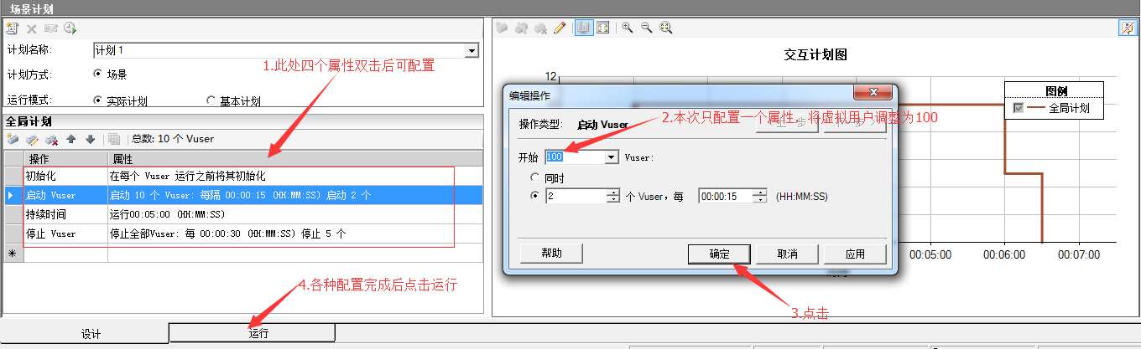

1. 点击运行测试，各种功能可自己尝试。

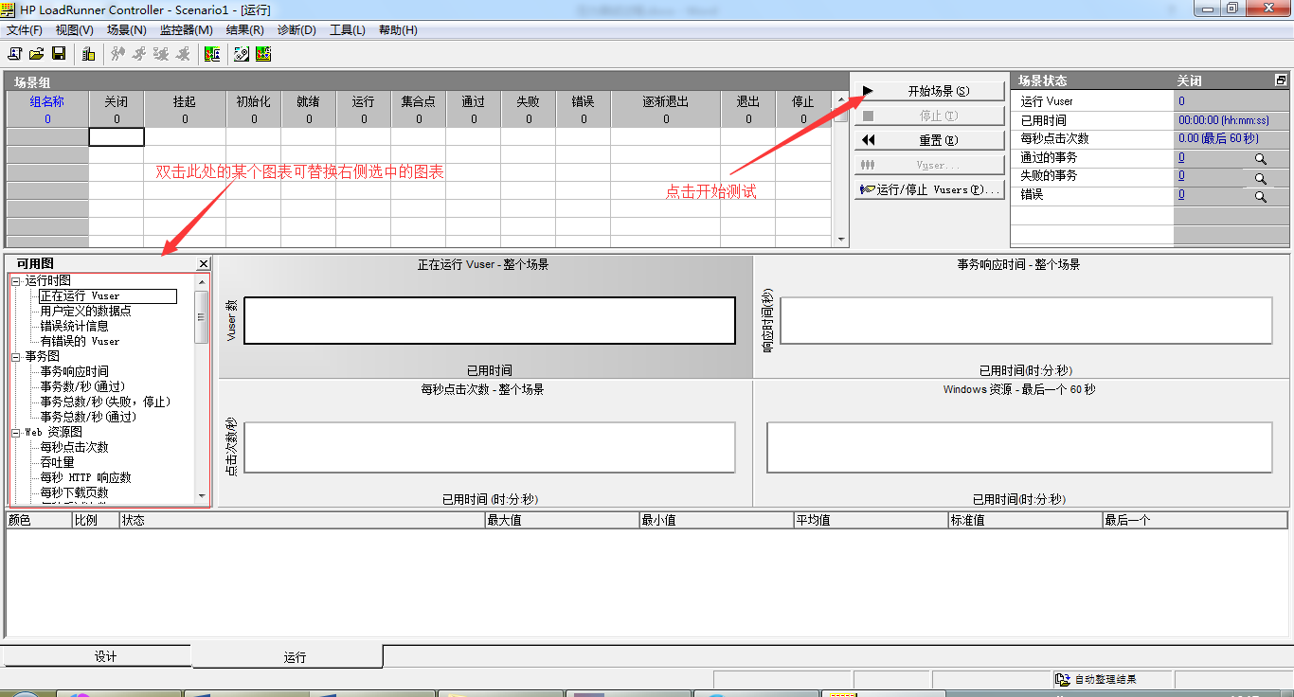

1. 测试过程。点击停止后，最好不要点击立刻停止。

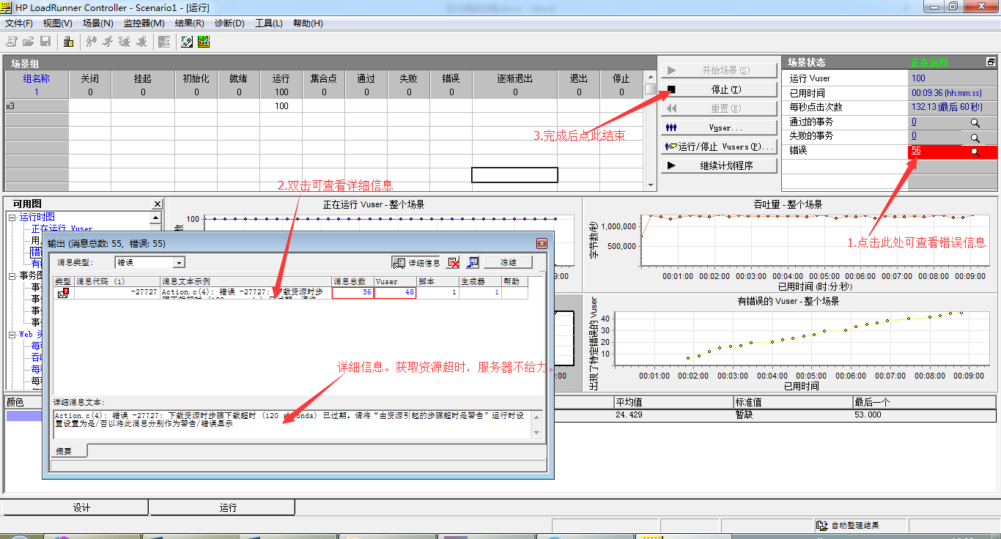

1. 点击快捷栏可直接分析结果，不需要回到主页面。

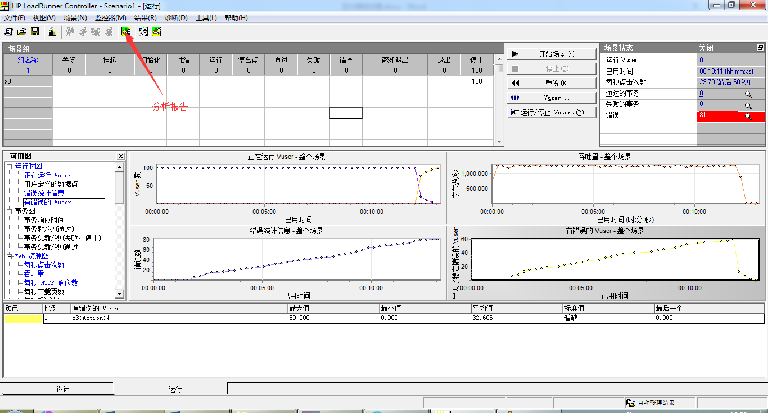

1. 分析页面比较简单，可自行尝试。

